Patryk Fulara 14-12-2017

Sprawozdanie nr 4

Temat ćwiczenia: Uczenie sieci za pomocą reguły Hebba

1. Cel ćwiczenia.

Celem ćwiczenia jest zapoznanie się z regułą Hebba na przykładzie rozpoznawania emotikon.

1. Syntetyczny opis budowy oraz wykorzystanego algorytmu uczenia.

W projekcie użyty został model neuronu Hebba.

Model ten ma identyczną strukturę jak w przypadku modelu typu Adaline oraz neuronu sigmoidalnego, ale charakteryzuje się specyficzną metodą uczenia, znaną pod nazwą reguły Hebba.

Reguła ta występuje z nauczycielem jak i bez nauczyciela.

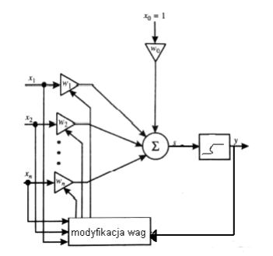

Modyfikację wag przeprowadza się następująco:



* Metoda uczenia bez nauczyciela:



* Metoda uczenia z nauczycielem:

Oznaczenia:

i - numer wagi neuronu,

t - numer iteracji w epoce,

y - sygnał wyjściowy neuronu,

x - wartość wejściowa neuronu,

η - współczynnik uczenia (0,1).

d - sygnał wzorcowy

Wadą omawianego algorytmu jest to, iż wartości wag mogą wzrastać do dowolnie dużych liczb, ponieważ w każdym cyklu uczącym następuje proces sumowania.

W celu poprawy stabilności procesu uczenia, podczas aktualizacji wag można użyć nie ostatniej wartości wij, ale wartości zmniejszonej o współczynnik zapominania γ:



Współczynnik zapominania γ zawiera się zwykle w przedziale (0,1) i stanowi najczęściej niewielki procent stałej uczenia η. Przyjęcie dużej wartości γ sprawia, że neuron zapomina większość tego, co zdołał się nauczyć w przeszłości. Najbardziej optymalna wartość współczynnika zapominania to γ < 0.1.

Łączny błąd jednej epoki obliczany jest z następującego wzoru:



Neuron uczy się dopóki błąd nie będzie mniejszy od ustalonego progu.

1. Zastosowane dane.

Zarówno dane uczące jak i testujące składają się z 4 emotikonek o wymiarach 10x10.

Emotikony uczące.

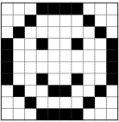 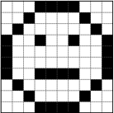 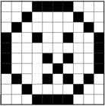 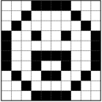









Zmodyfikowane emotikony testujące.

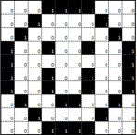 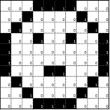 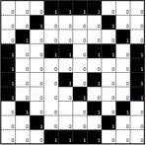 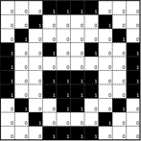









1. Przykładowe wyjście programu.

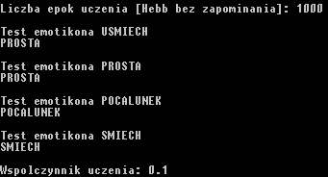

1. Wykresy i analiza.

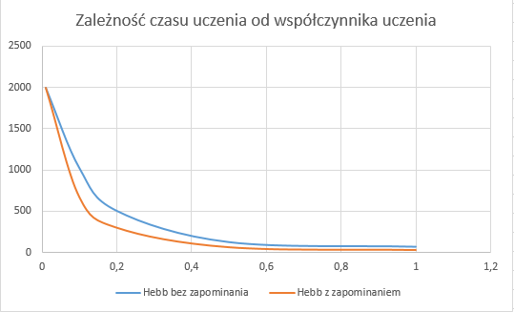

Z powyższego wykresu wynika, że efektywność uczenia w metodzie Hebba jest ściśle powiązana ze współczynnikiem uczenia. Jak widać, im większy współczynnik uczenia, tym mniej epok potrzebnych do nauki. Dla bardzo małych współczynników uczenia, efektywność nauki dla reguły Hebba jest bardzo niska (tutaj ograniczona do 2000 epok).

W przypadku reguły Hebba ze współczynnikiem zapominania można zauważyć, że posiada ona bardziej efektywne uczenie, jeśli współczynnik zapominania jest niewielki, co pozwala osiągnąć stabilność wag. Dla większych współczynników zapominania sieć uczy się mniej efektywnie, ponieważ to co zostało nauczone, zostaje zapomniane.

Wykresy przedstawiające jak dobrze neuron radził sobie z rozpoznawaniem danych testowych (przeprowadzono 10 prób)

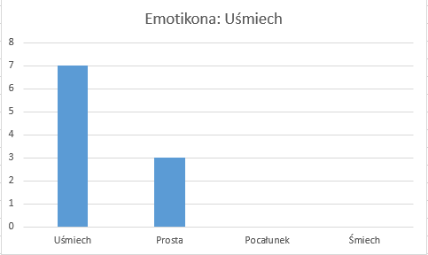

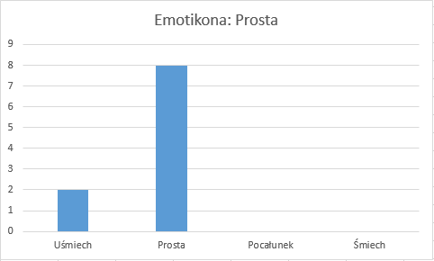

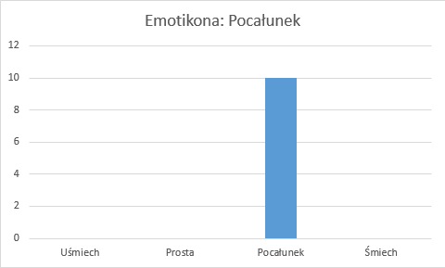

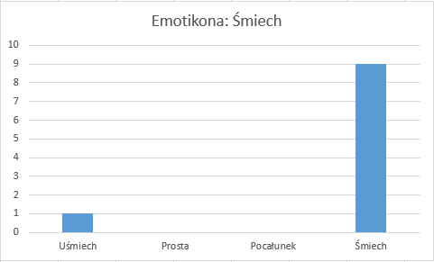

Błędy sieci w rozpoznawaniu zadanych obrazów z zestawu testującego nie wskazują na jej nieprawidłowe działanie, lecz na to, że wykazuje ona umiejętność rozpoznawania różnych cech z emotikon, których się nauczyła.

Przykładowo emotikony Śmiech, Prosta i Uśmiech są do siebie podobne, dlatego nie możemy jednoznacznie stwierdzić, że sieć neuronowa podała niepoprawny wynik.

Sieć jednoznacznie rozpoznała emotikonę Pocałunek najprawdopodobniej dlatego, że wyróżnia się ona spośród pozostałych.

1. Podsumowanie.

Po dokonaniu analizy powyższych wykresów można jasno stwierdzić, że największy wpływ na proces nauki i rozpoznawania przez sieć podanej emotikony ma współczynnik uczenia. Powodem takiej sytuacji jest fakt, że większy Learning Rate powoduje szybszy przyrost wag.

W modelu z regułą Hebba wpływ na efektywność uczenia sieci ma również obecność lub brak współczynnika zapominania. Reguła ze współczynnikiem zapominania jest bardziej efektywna. Ważne jest, żeby dobrać odpowiednio mały współczynnik zapominania tak aby sieć nie zapominała wszystkiego czego przed chwilą się nauczyła.

1. Listing kodu.

